Введено в действие приказом по школе  от «09» ноября 2012 г. №178/1 -ОД  Директор МБОУ НОШ № 40  _____________Е.В. Бауэр | УТВЕРЖДЕНО  педагогическим советом МБОУ НОШ № 40  протокол № 2 от «06» ноября 2012 г.

ПОЛОЖЕНИЕ
о школьной символике
муниципального бюджетного общеобразовательного учреждения
начальной общеобразовательной школы № 40
станицы Ленинградской
муниципального образования Ленинградский район

Настоящее Положение о школьной символике (далее - Положение), устанавливает символы начальной общеобразовательной школы № 40, их описание и порядок использования.

- ОБЩИЕ ПОЛОЖЕНИЯ
1.1. Символика МБОУ НОШ № 40 состоит из Герба школы, Флага школы и гимна школы.
1.2. Целями использования символики школы являются:
- создание зримых символов целостности, единства и взаимодействия участников образовательного процесса.
- воспитание гражданственности, патриотизма, уважения к исторической памяти, культурным и духовным традициям.

- ГЕРБ ШКОЛЫ
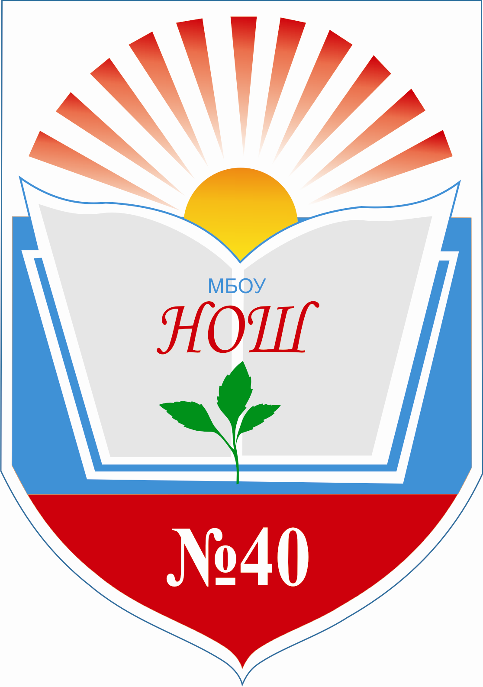
2.1. Герб МБОУ НОШ № 40 (далее - Герб) является официальным символом школы, её достоинства.
2.2 Описание герба:
Раскрытая книга - символ мудрости, источника знаний;
Солнце и солнечные лучи – тепло, жизнь и свет;
Зеленый росток, расположенный по центру - символ начала жизни, детской души.
2.3. При воспроизведении Герба должно быть обеспечено его изобразительное соответствие оригиналу.
Допускается воспроизведение Герба:
- в виде цветного или одноцветного, объемного или графического изображения;
- в различной технике исполнения.
2.4. Изображение Герба может помещаться:
б) в вестибюлях школы;
в) в кабинетах;
г) на представительской продукции (значки, вымпелы, буклеты и т.п.) учреждения.
Допускается использование изображения Герба в качестве праздничного оформления школьных мероприятий.

- ФЛАГ ШКОЛЫ

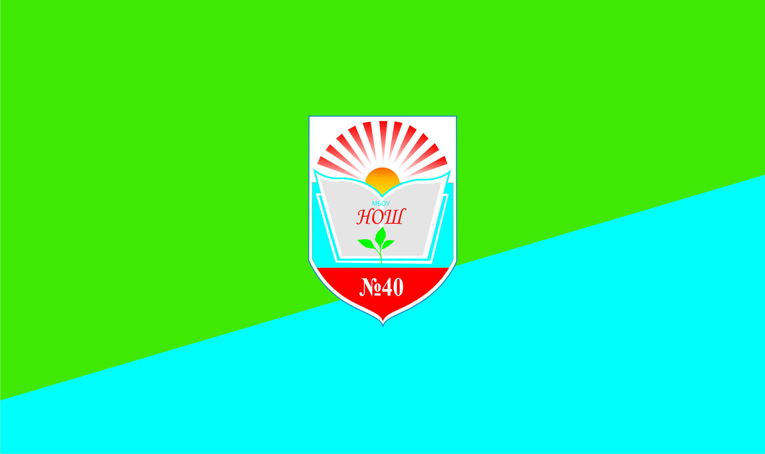

3.1. Флаг представляет собой прямоугольное полотнище на котором располагаются 2 цвета: зеленый – цвет духовно-рационального начала, свободы, радости, здоровья, и синий - символизирует стремление вперед к новым знаниям, простор мысли. Отношения ширины Флага к его длине равно 2:3.
Размер оригинала Флага школы должен совпадать с размерами Государственного Флага Российской Федерации, Флага Краснодарского края, Флага Ленинградского района.
При воспроизведении Флага должно быть обеспечено его цветовое и изобразительное соответствие оригиналу.
3.2. Флаг устанавливается постоянно в рекреации образовательного учреждения, справа (если стоять к нему лицом) от флага Ленинградского района.
3.3. Флаг (или его изображение) может использоваться (подниматься, вывешиваться, устанавливаться, размещаться):
а) в помещениях школы - при проведении церемоний и мероприятий;
б) на представительской продукции (значки, вымпелы, буклеты и т.п.) учреждения.
3.4. При изготовлении Флага должно быть обеспечено цветовое, изобразительное и пропорциональное соответствие описанию и эталонному изображению Флага.
Не допускается изготовление и использование Флага, не соответствующее его описанию и эталонному изображению.

- ГИМН ШКОЛЫ
4.1. Гимн школы является неотъемлемой частью школьной символики, отражающей индивидуальность образовательного учреждения и подчёркивает значимость событий, во время которых он исполняется.
4.2. Текст школьного гимна:
ГИМН ШКОЛЫ
муз. С. Наумова
сл. А. Бороздина
I куплет
Рассвет войдёт в твой дом,
Мир протянет руку.
Ты встреть его теплом.
Прочь гони ты скуку.

Припев:
Первые шаги по дороге знаний
Вместе мы идём
К новым начинаньям.
Встретит нас всегда
Наш наставник добрый.
И откроет нам
Этот мир огромный.

II куплет
Забыть не сможем мы
Наш чудесный храм
Куда спешим мы
Рано по утрам.

4.3. Гимн исполняется в особо торжественных случаях: на праздничных линейках, общешкольных мероприятиях, на соревнованиях различных уровней.
4.4. Гимн школы исполняется стоя.

- ОСОБЫЕ ПОЛОЖЕНИЯ
4.1. Не допускается использование Герба, Флага и гимна, если это противоречит целям образовательного учреждения и условиям использования, установленным настоящим Положением.

